МИНИСТЕРСТВО НАУКИ И ВЫСШЕГО ОБРАЗОВАНИЯ РФ
ФЕДЕРАЛЬНОЕ ГОСУДАРСТВЕННОЕ БЮДЖЕТНОЕ ОБРАЗОВАТЕЛЬНОЕ УЧРЕЖДЕНИЕ ВЫСШЕГО ОБРАЗОВАНИЯ

«ВОРОНЕЖСКИЙ ГОСУДАРСТВЕННЫЙ УНИВЕРСИТЕТ ИНЖЕНЕРНЫХ ТЕХНОЛОГИЙ»



Факультет управления и информатики в технологических системах

Кафедра Информационной безопасности

Направление подготовки

(специальность) 10.05.03 Информационная безопасность автоматизированных систем

Отчёт
По практической работе №4
«Встроенные объекты языка»

Выполнила студентка гр. УБ-11
Ферапонтов Р.Р.

Проверил:
___Доцент каф ИБ Денисенко В.В.___

Воронеж – 2022
Введение
Цель работы: знакомство с встроенными объектами языка JavaScript.
Порядок выполнения:
- Изучение теоретического материала;
- Запуск примеров из теоретического материала;
- Выполнение индивидуального задания;
- Оформление отчет по практической работе.
Программно-аппаратные средства, используемые при выполнении работы: ноутбук, блокнот, браузер Google Chrome, стандартный офисный пакет Microsoft Office.
Основная часть
Индивидуальное задание.
Вариант 4.
1)Составить приложение, которое вводит x и y с клавиатуры вычисляет и выводит на экран значение z.
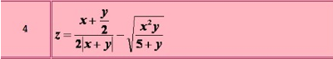
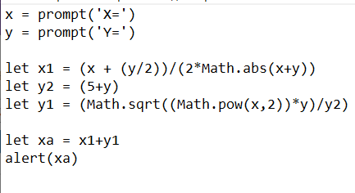
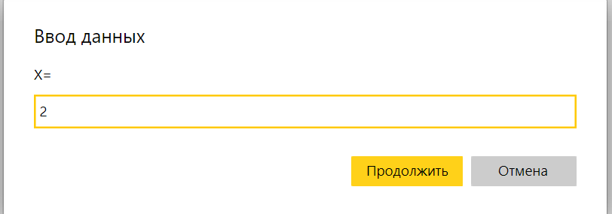
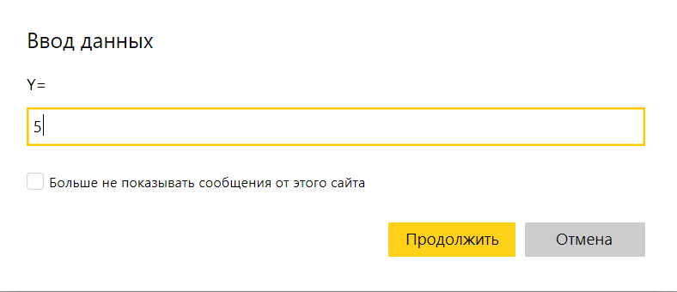
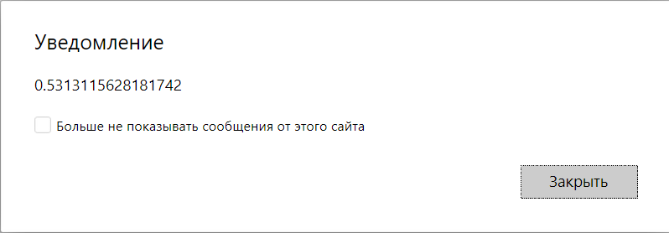
2) Заполните целочисленный массив А из 10 элементов случайными целыми числами из интервала (10; 20). Найти в этом массиве индексы элементов, у которых есть цифра 2.
.
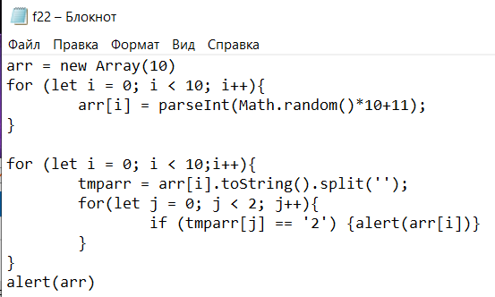
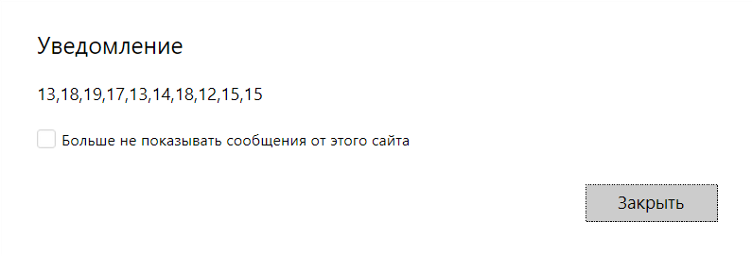
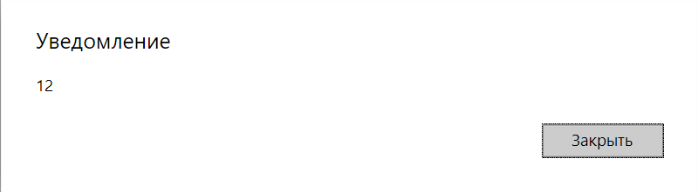

3)Создайте страницу, которая при загрузке выводит в окно дату 1 января предыдущего года в виде: число, название месяца, год и название дня недели. Номер текущего года выбирается из текущей даты

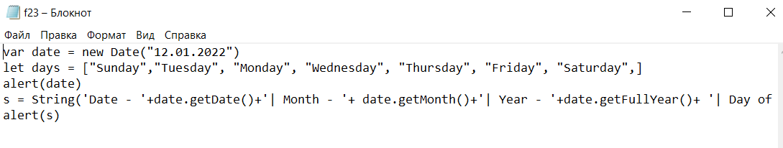
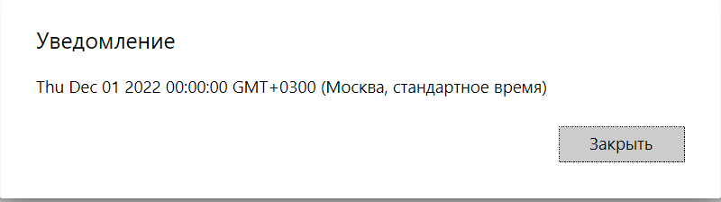
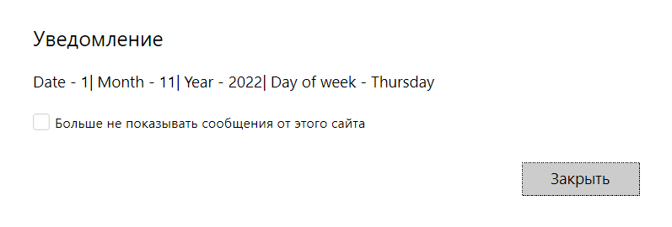
4) Дана строка. Какая буква встречается в этой строке чаще "А" или "О"?

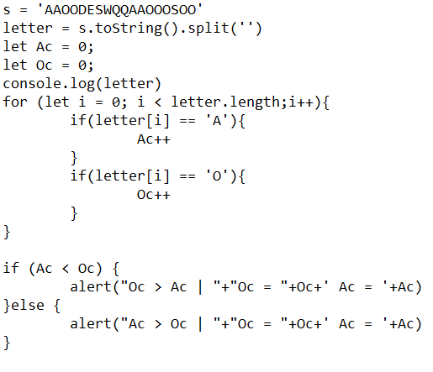
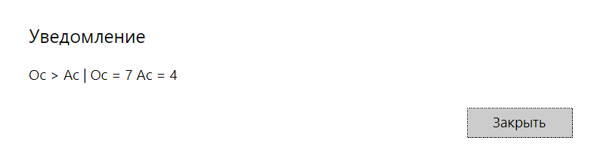
Заключение
В ходе практической работы познакомился с встроенными объектами данных в языке JavaScript.. Написала тестовые программы, которые были даны в теоретическом материале. С помощью полученных знаний и небольшого опыта выполнил индивидуальное задание. По проделанной работе я составил отчет, в котором представлены скриншоты выполнения практического задания.

